UNIVERSIDAD MARIANO GALVEZ DE GUATEMALA

ING. DAVID ALVAREZ

PROGRAMACION II

TAREA 7- PostgreSQL

LILIAN GABRIELA HERNANDEZ RODRIGUEZ

CARNE: 9941-25-27807

FECHA: 10/10/2026

BASE CONTROL_INVENTARIO CREADA

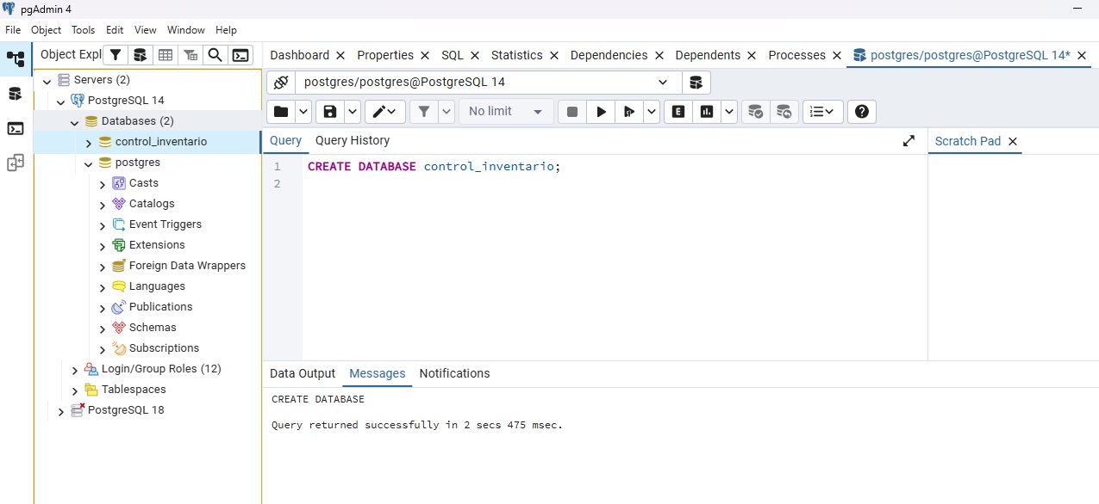

ESTRUCTURA DE LA TABLA

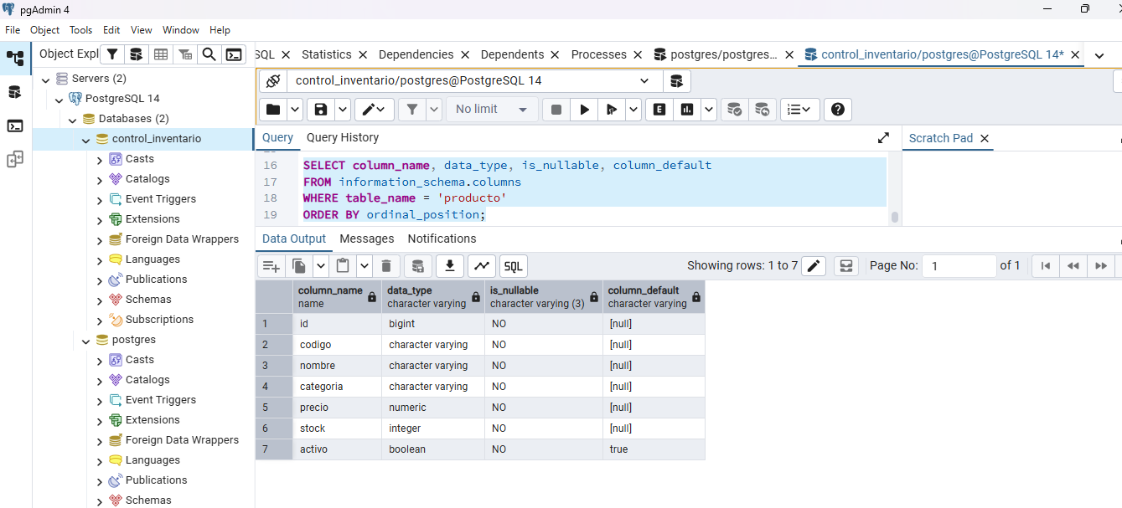

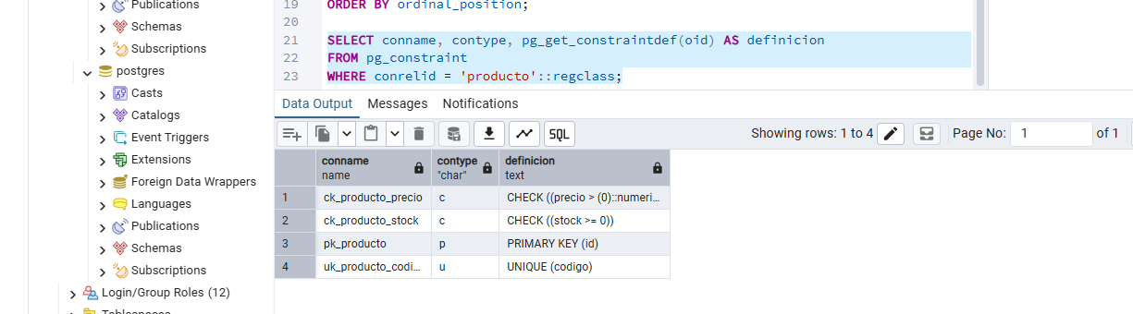

8 PRODUCTOS REGISTRADOS.

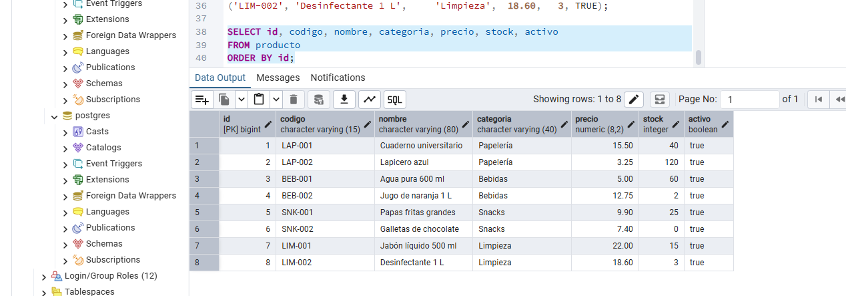

ERROR DE CODIGO DUPLICADO

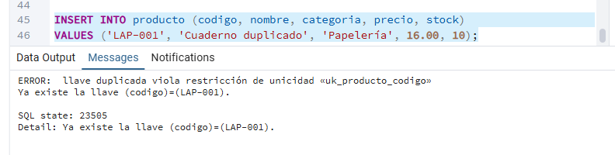

ERROR DE STOCK NEGATIVO

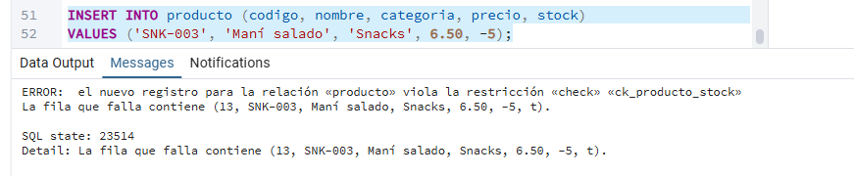

CONSULTA 1. TODOS LOS PRODUCTOS
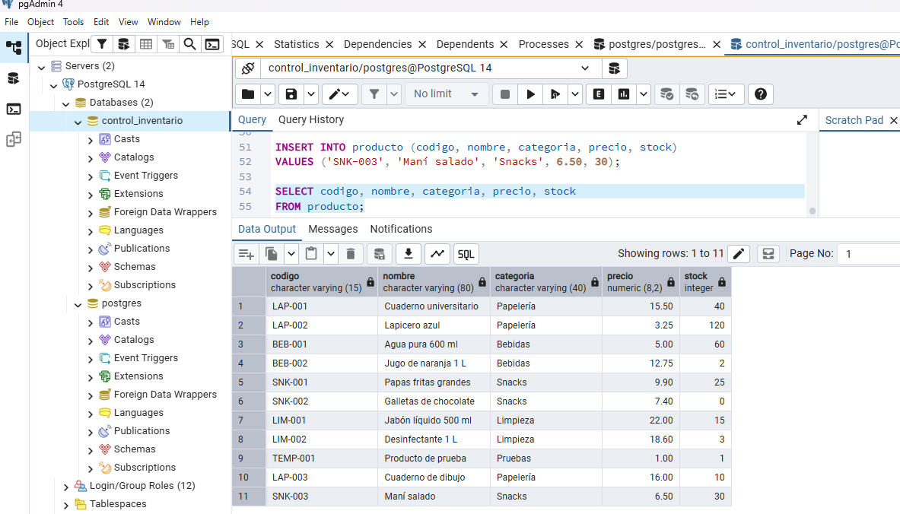

CONSULTA 2. PRODUCTOS DE UNA CATEGORIA

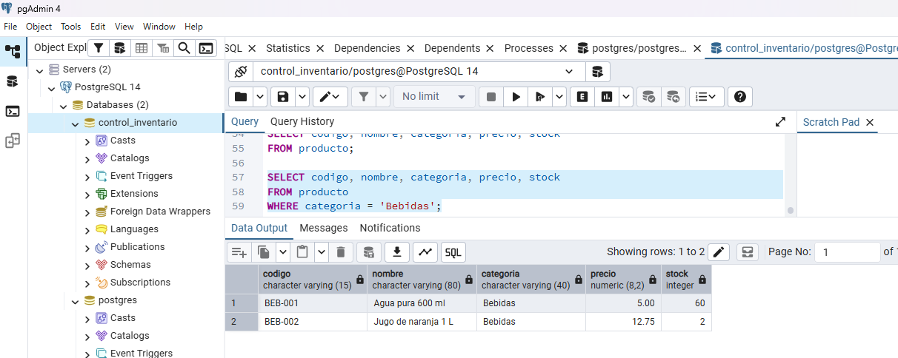

CONSULTA 3. ORDENADOS DEL PRECIO MAS ALTO AL MAS BAJO
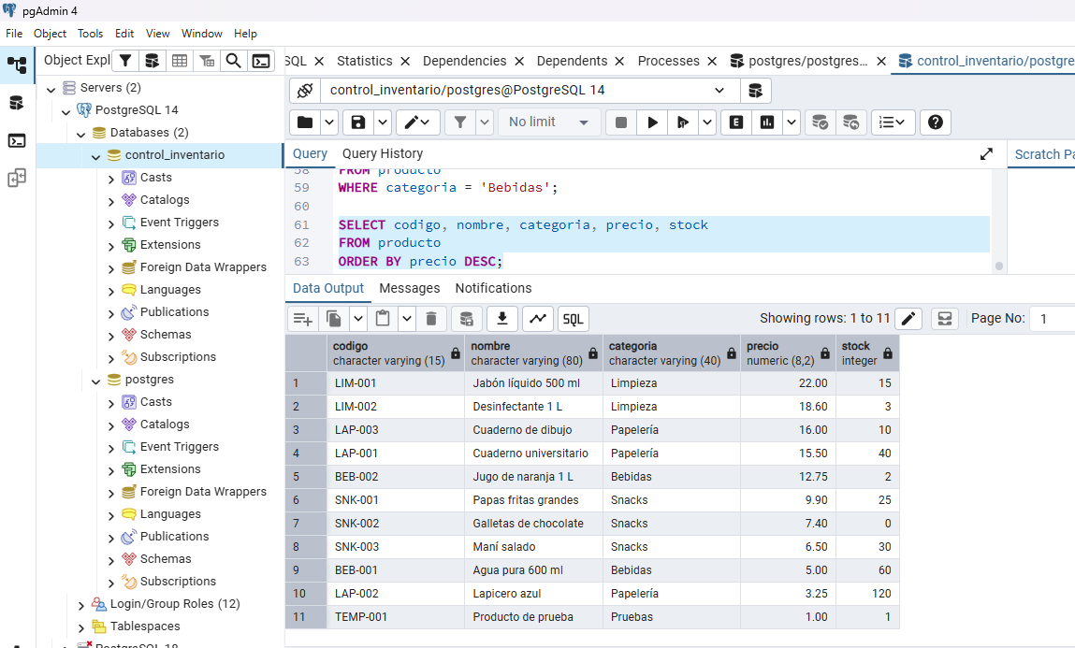

CONSULTA 4. PRODUCTOS CON TRES UNIDADES O MENOS
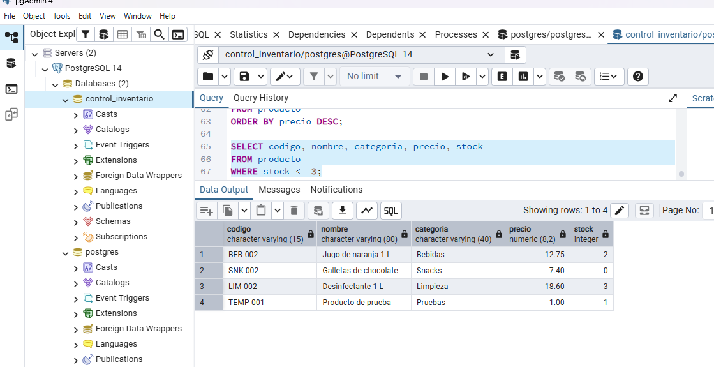

CONSULTA 5. PRODUCTOS ACTIVOS CON EXISTENCIAS
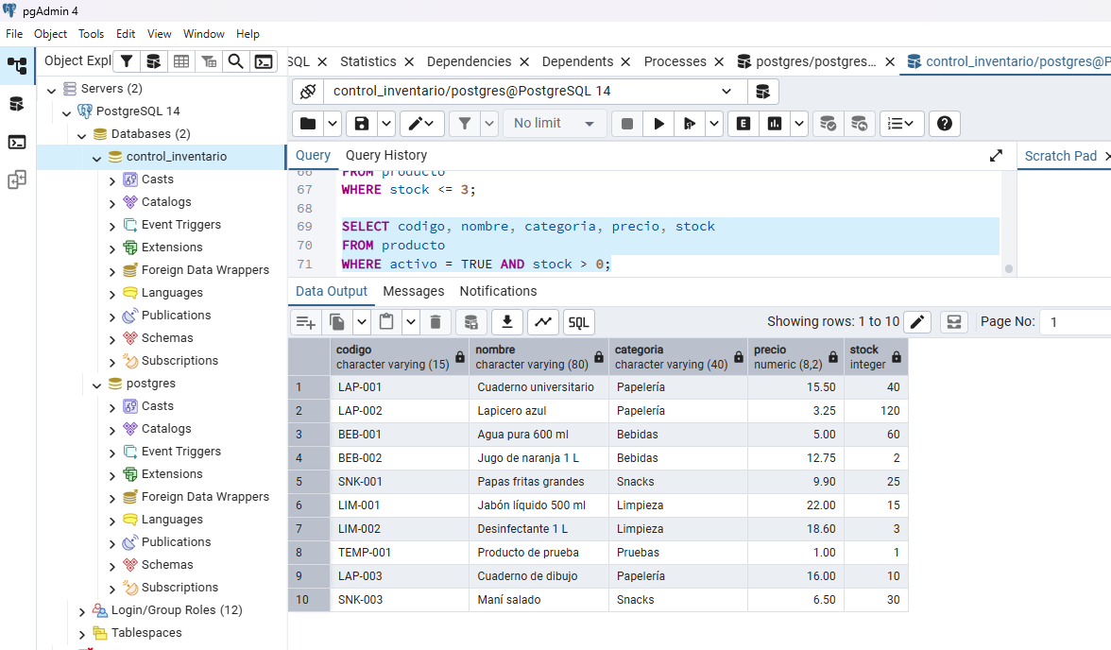

CONSULTA 6. BUSCAR UN PRODUCTO POR SU CODIGO
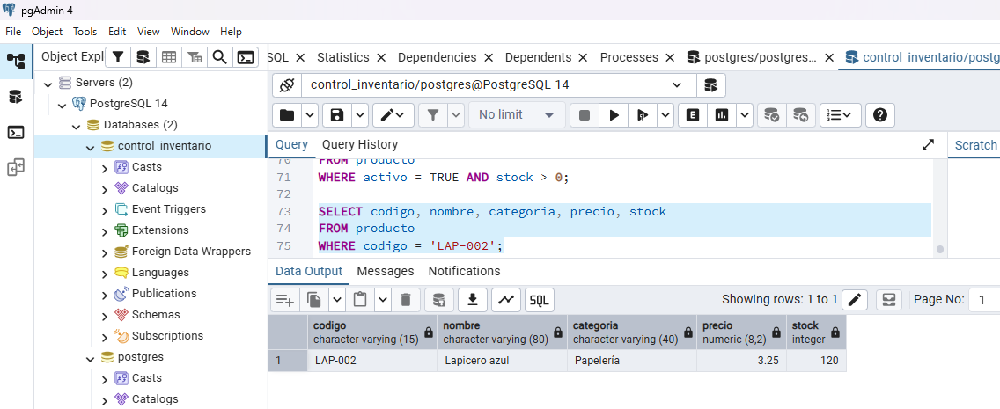

CAPTURA 12: STOCK ANTES Y DESPUES DE LA VENTA
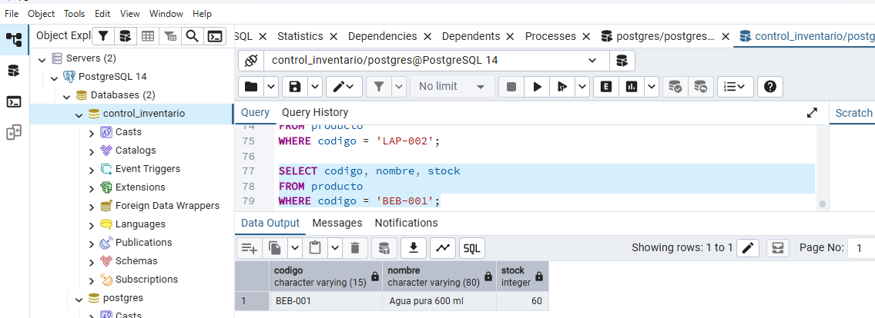
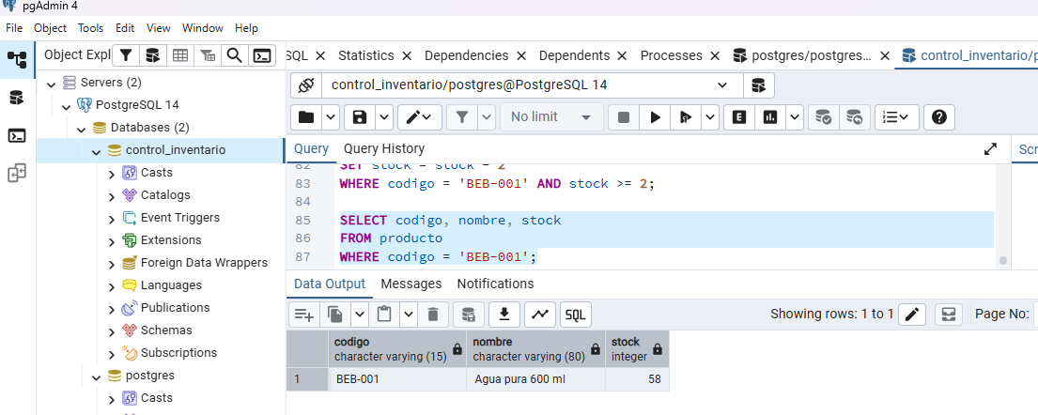

CAPTURA 14: PRODUCTOS INACTIVOS
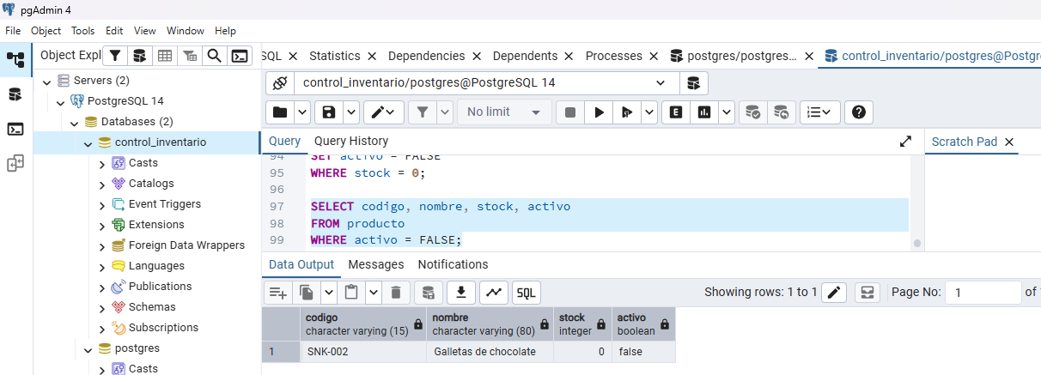

CAPTURA 15: ELIMINACION DE TEMP-001 (ANTES Y DESPUES)

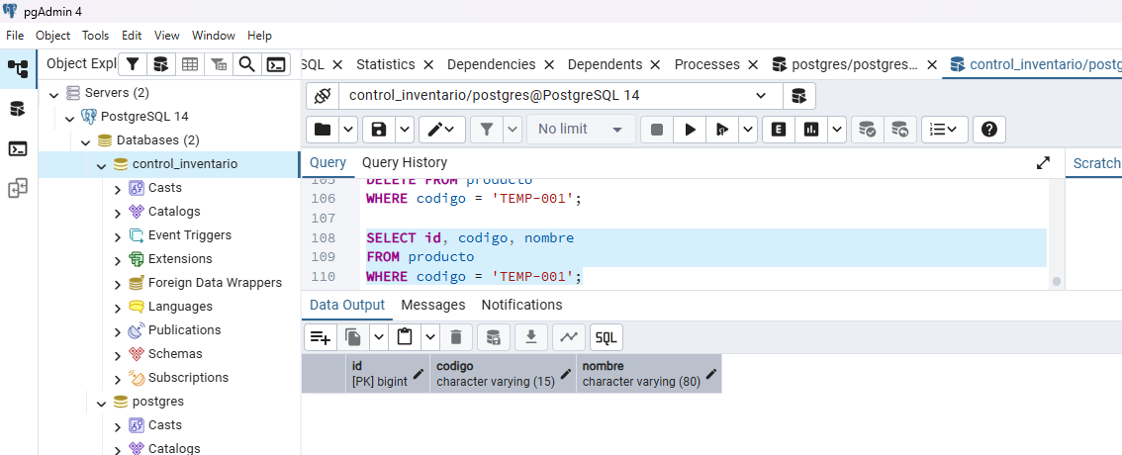

ANALISIS

- ¿Cuál es la diferencia entre id y codigo? R// el id es un identificador interno que genera la base automáticamente para identificar cada fila; el codigo es un dato del negocio que asigna la tienda y también debe ser único.

- ¿Por qué el precio utiliza NUMERIC y el stock utiliza INTEGER? R// el precio necesita decimales exactos, y NUMERIC no pierde precisión; el stock cuenta unidades enteras, así que INTEGER basta.

- ¿Qué restricción impidió registrar un código duplicado? R//uk_producto_codigo (UNIQUE).

- ¿Qué restricción impidió registrar una existencia negativa? R//ck_producto_stock (CHECK).

- ¿Qué ocurriría si se ejecutara un UPDATE o DELETE sin utilizar WHERE? R// afecta todas las filas de la tabla; se modificarían o borrarían todos los productos.

- ¿Por qué la base de datos debe validar la información aunque posteriormente Java también realice validaciones? R// la base es la última barrera de integridad. Otros programas o usuarios pueden acceder directamente a ella, y las validaciones de Java podrían fallar, omitirse o cambiar.

